LAPORAN PROYEK UJIAN TENGAH SEMESTER
PENGARUH BATCH NORMALIZATION DAN AUGMENTASI DATA TERHADAP KINERJA CNN DASAR DALAM KLASIFIKASI PENYAKIT PADA JERUK

Mata Kuliah: Pembelajaran Mendalam (Deep Learning)
Semester: Ganjil
TA. 2026-2027

Disusun Oleh:
Kelompok 1
Miranda Nadilla Putri (231112195)
Nailah Assyifa (231112334)
Rifky Ghifari Siregar (231112918)
Selamet Riyadi (231112132)
Silvani Chayadi (231112945)



PROGRAM STUDI S-1 TEKNIK INFORMATIKA
FAKULTAS INFORMATIKA
UNIVERSITAS MIKROSKIL
MEDAN
2026

DAFTAR ISI
PEMBAGIAN TUGAS 5
BAGIAN A. LAPORAN TEKNIS PROYEK 6
1. Kompleksitas Masalah 6
2. Dataset yang Digunakan 7
3. Exploratory Data Analysis (EDA) 8
4. Preprocessing Data 10
5. Model yang Digunakan 12
6. Hasil Evaluasi 17
7. Teknologi yang digunakan 21
8. Deployment dan Demo 22
9. Lampiran 27
10. Daftar Pustaka 32
BAGIAN B. TAUTAN 33

DAFTAR GAMBAR
Gambar 1. Distribusi Jumlah Citra per Kelas 9
Gambar 2. Contoh Citra pada Setiap Kelas 9
Gambar 3. Alur Pra-pemrosesan, Pelatihan, dan Integrasi Aplikasi 10
Gambar 4. Contoh Hasil Augmentasi pada Satu Citra Latih 11
Gambar 5. Diagram Arsitektur CNN 13
Gambar 6. Contoh Hasil Grad-CAM 16
Gambar 7. Confusion Matrix Model Final pada Data Uji 18
Gambar 8. Kurva Loss dan Accuracy pada Data Latih dan Validasi (Model Final) 18
Gambar 9. Penyimpanan Model di Notebook 23
Gambar 10. Skrip Inferensi pada app.py 23
Gambar 11. Tampilan Antarmuka Aplikasi 24
Gambar 12. Berkas requirements.txt 24
Gambar 13. Pengujian Aplikasi pada Citra Setiap Kelas (Lokal) 26
Gambar 14. Tampilan Pesan Tidak Yakin dan Grad-CAM pada Aplikasi 27
Gambar 15. Kurva Loss dan Accuracy Eksperimen 1 sampai 3 (dari atas: baseline, BN 0,9, dan BN 0,9 + augmentasi) 30
Gambar 16. Kurva Loss dan Accuracy Eksperimen 4 dan 5 (dari atas: learning rate 3e-4 dan dropout 0,3) 31
Gambar 17. Confusion Matrix Eksperimen 1 sampai 5 pada Data Uji (baris atas: Eksperimen 1 sampai 3, baris bawah: Eksperimen 4 dan 5) 31

DAFTAR TABEL
Tabel 1. Pembagian Tugas Anggota Kelompok 5
Tabel 2. Pengembangan dan Penyempurnaan dari Proyek Sebelumnya 7
Tabel 3. Karakteristik Berkas Dataset per Kelas 8
Tabel 4. Jenis dan Parameter Augmentasi 11
Tabel 5. Pembagian Data per Kelas 12
Tabel 6. Rincian Lapisan Model 13
Tabel 7. Konfigurasi Pelatihan 14
Tabel 8. Rancangan Eksperimen 14
Tabel 9. Nilai Metrik per Kelas pada Data Uji (Model Final) 17
Tabel 10. Perbandingan Hasil Eksperimen 19
Tabel 11. Dampak Confidence Threshold pada Data Uji (199 Citra) 20
Tabel 12. Library yang Digunakan 21

PEMBAGIAN TUGAS
Pembagian tugas setiap anggota kelompok ditunjukkan pada Tabel 1.
Tabel 1. Pembagian Tugas Anggota Kelompok
No | NIM | Nama | Peran | Rincian Pekerjaan
1 | 231112195 | Miranda Nadilla Putri | EDA dan preprocessing | Menganalisis dataset, membersihkan data kotor, dan  menangani missing values.
2 | 231112334 | Nailah Assyifa | arsitektur dan pelatihan model | Mencoba berbagai algoritma dan  mencari parameter terbaik
3 | 231112132 | Selamet Riyadi | evaluasi dan fitur unik | Memastikan model akurat menggunakan metrik yang tepat
4 | 231112945 | Silvani Chayadi | aplikasi Flask | Membuat kerangka aplikasi server.  Memastikan aplikasi tetap online dan tidak crash  setelah diluncurkan.
5 | 231112918 | Rifky Ghifari Siregar | deployment, dan video | Mengurus proses deployment ke layanan agar bisa diakses publik secara online  Mengurus dokumentasi video.

BAGIAN A. LAPORAN TEKNIS PROYEK

1. Kompleksitas Masalah
Proyek ini mengklasifikasikan citra buah jeruk ke dalam empat kelas, yaitu blackspot, canker, grenning (penyakit greening), dan fresh (buah segar). Jeruk merupakan komoditas bernilai ekonomi tinggi dengan produksi nasional sekitar 2,65 juta ton pada tahun 2024 [1]. Penyakit pada kulit buah menurunkan mutu dan harga jual, sedangkan pemeriksaan manual memakan waktu dan bergantung pada penilaian pengamat.

a. Mengapa masalah ini dianggap kompleks?
- Gejala antarkelas mirip. Blackspot dan canker sama-sama tampak sebagai bintik atau bercak pada kulit buah, sehingga perbedaannya ada pada bentuk dan tekstur bercak yang halus.
- Data terbatas. Hanya ada 991 citra untuk melatih CNN dari awal, sehingga model mudah mengalami overfitting.
- Jumlah data tidak seimbang. Kelas grenning (347 citra) hampir dua kali kelas canker (179 citra), dengan rasio 1,94 : 1.
- Karakteristik citra berbeda antarkelas. Pada contoh citra (Gambar 2), blackspot dan canker berlatar abu-abu terang, fresh berlatar putih, dan grenning berlatar hitam. Format berkas juga berbeda: tiga kelas berformat JPG 800 × 800 piksel, sedangkan fresh berformat PNG dengan 143 ukuran berbeda (Tabel 3). Perbedaan ini membuka kemungkinan model mengenali kelas dari latar atau format, bukan dari kondisi buahnya.

b. Apa tantangan utama dalam menyelesaikan masalah ini?
- Melatih CNN dari awal pada data kecil, sehingga stabilitas pelatihan dan overfitting harus dikendalikan dengan Batch Normalization, dropout, augmentasi, penjadwalan learning rate, dan early stopping.
- Menjaga evaluasi tetap jujur. Data dibagi sebelum pipeline dan augmentasi dibuat, tetapi perbedaan latar dan format antarkelas tetap dapat membuat akurasi tinggi tanpa model benar-benar mengenali penyakitnya.
- Menentukan pengaruh tiap pengaturan secara terpisah, sehingga eksperimen disusun dengan mengubah satu faktor terhadap konfigurasi acuan.
- Menjaga preprocessing pada aplikasi web sama dengan preprocessing saat pelatihan, termasuk urutan kelas keluaran model.

c. Apa saja pengembangan dan penyempurnaan dari Tugas Proyek 2?
Proyek ini dikembangkan dari tugas proyek klasifikasi jeruk sebelumnya yang memakai dataset yang sama, model PyTorch, dan aplikasi Flask. Bagian yang diganti, diperbaiki, dan ditambah ditunjukkan pada Tabel 2.
Tabel 2. Pengembangan dan Penyempurnaan dari Proyek Sebelumnya
Jenis | Bagian | Proyek sebelumnya | Proyek ini
Diganti | Framework | PyTorch | TensorFlow/Keras
Diganti | Input data | Semua citra dimuat ke array NumPy; augmentasi dibuat sebagai 3 salinan tambahan setiap citra latih | Pipeline tf.data (map, cache, shuffle, batch, prefetch); augmentasi diterapkan saat pelatihan hanya pada data latih
Diganti | Arsitektur | 3 blok konvolusi, Flatten, Dense 256 (sekitar 8,48 juta parameter) | 3 blok konvolusi, GlobalAveragePooling, Dense 128 (110.948 parameter)
Diperbaiki | Pelatihan | Satu konfigurasi, learning rate tetap 5e-4, early stopping berdasarkan validation accuracy | Lima eksperimen terkontrol (Batch Normalization, augmentasi, learning rate, dropout), ReduceLROnPlateau, early stopping berdasarkan val_loss
Diperbaiki | Evaluasi | Accuracy, classification report, confusion matrix | Ditambah precision, recall, dan F1-score macro untuk setiap eksperimen, disimpan di hasil_eksperimen.json
Diperbaiki | Pemeriksaan data | Membaca citra tanpa pemeriksaan khusus | Validasi berkas, pemeriksaan duplikat (MD5), dan ringkasan karakteristik berkas per kelas
Diperbaiki | Integrasi model | Bobot dimuat dari model_cnn.pth; urutan kelas ditulis di kode | Model dimuat dari model_cnn.keras; urutan kelas dan ukuran masukan dibaca dari class_names.json
Ditambah | Fitur unik | - | Grad-CAM dan confidence threshold pada notebook dan aplikasi Flask (bagian 5e)
Ditambah | Deployment | Dijalankan secara lokal | Model TFLite ringan dan panduan hosting di Render tanpa Docker (bagian 8)
Tetap | Aplikasi | Aplikasi Flask dan visualisasi pengolahan citra | Tetap dipakai; hanya bagian klasifikasi yang disesuaikan dengan model Keras

2. Dataset yang Digunakan

a. Sumber dataset
Dataset yang digunakan adalah Orange Diseases Dataset (Multiclass dataset for orange diseases) yang diunggah oleh jonathansilva2020 di Kaggle [2]. Dataset ini terdiri atas folder train dan test, dengan citra yang dikelompokkan dalam folder per kelas. Penelitian ini memakai empat kelas, yaitu blackspot, canker, fresh, dan grenning, dengan label sesuai nama folder pada dataset sumber. Dari dataset tersebut hanya folder train yang dibaca, yaitu 991 citra. Folder test (99 citra) tidak dipakai karena jumlahnya terlalu sedikit untuk menghitung precision dan recall per kelas secara stabil. Data latih, validasi, dan uji dibuat sendiri dari 991 citra tersebut dengan pembagian stratified.

b. Jumlah data, kelas, format, dan ukuran
Dataset memiliki 991 citra dalam 4 kelas. Karakteristik berkas setiap kelas ditunjukkan pada Tabel 3. Seluruh citra diubah menjadi 128 × 128 piksel RGB sebelum masuk ke model.
Tabel 3. Karakteristik Berkas Dataset per Kelas
Kelas | Jumlah | Format | Mode warna | Ukuran asli (piksel) | Ukuran berbeda
blackspot | 184 | JPG | RGB | 800 × 800 | 1
canker | 179 | JPG | RGB | 800 × 800 | 1
fresh | 281 | PNG | RGB 249, RGBA 32 | 144–584 × 138–476 | 143
grenning | 347 | JPG | RGB | 800 × 800 | 1
Total | 991

c. Real-world atau sintetis?
Dataset berisi foto buah jeruk, sehingga bersifat real-world dan bukan data sintetis. Beberapa citra tampak sudah diputar atau diberi bingkai hitam, yang menunjukkan adanya pengolahan citra sebelum dataset dipublikasikan.

d. Seberapa kompleks dataset tersebut?
- Ukuran dataset kecil (991 citra) untuk melatih CNN dari awal.
- Empat kelas dengan rasio ketidakseimbangan 1,94 : 1.
- Gejala blackspot dan canker mirip secara visual.
- Latar belakang, format, dan ukuran citra berbeda antarkelas, terutama pada kelas fresh.

3. Exploratory Data Analysis (EDA)

a. Distribusi label/kelas
Jumlah citra per kelas ditunjukkan pada Gambar 1: grenning 347, fresh 281, blackspot 184, dan canker 179. Ketidakseimbangan tergolong ringan sampai sedang.
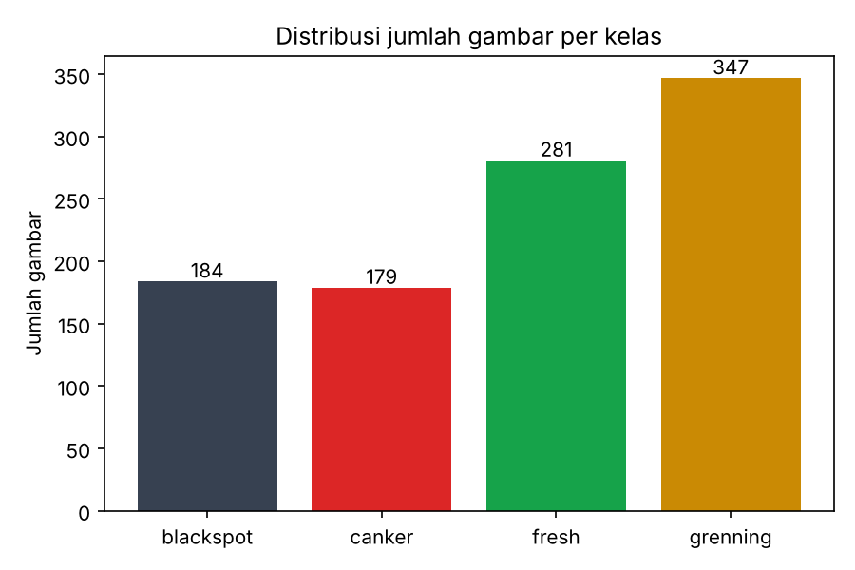
Gambar 1. Distribusi Jumlah Citra per Kelas

b–d. Word count, histogram fitur numerik, dan korelasi antarfitur
Ketiga analisis ini tidak diterapkan karena data berupa citra, bukan teks atau data tabular.

e. Contoh sampel data per kelas
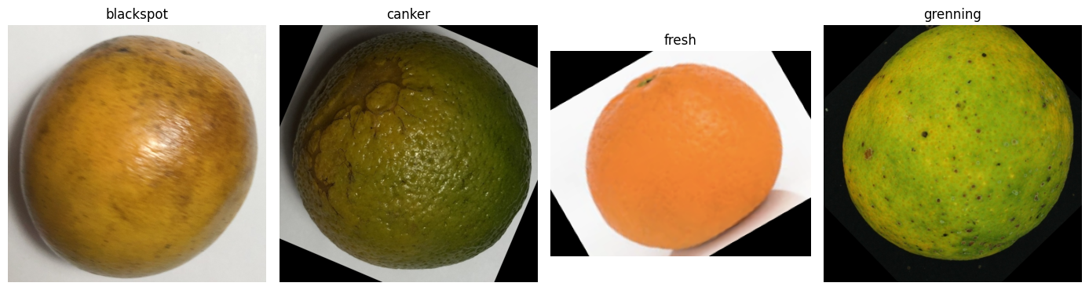
Gambar 2. Contoh Citra pada Setiap Kelas

f. Temuan penting EDA yang memengaruhi preprocessing
- Ukuran citra beragam, terutama pada kelas fresh. Seluruh citra di-resize ke ukuran yang sama (128 × 128 piksel).
- Sebanyak 32 citra fresh bermode RGBA. Seluruh citra dikonversi ke RGB 3 channel.
- Distribusi kelas tidak seimbang ringan. Pembagian data memakai stratified split dan evaluasi memakai rata-rata macro.
- Latar belakang dan format berbeda antarkelas. Preprocessing tidak menghilangkan perbedaan ini, sehingga pengaruhnya diperiksa pada analisis hasil (bagian 6e) dan dengan Grad-CAM (bagian 5e).
- Sebagian citra tampak sudah diputar (sudut hitam pada contoh grenning), sehingga dataset kemungkinan memuat variasi dari buah yang sama. Pemeriksaan MD5 hanya mendeteksi file identik, jadi citra yang mirip tetapi tidak identik masih dapat berada di data latih dan data uji. Hal ini dicatat sebagai keterbatasan pada bagian 6e.

4. Preprocessing Data
Alur pengolahan data hingga model dipakai di aplikasi ditunjukkan pada Gambar 3.
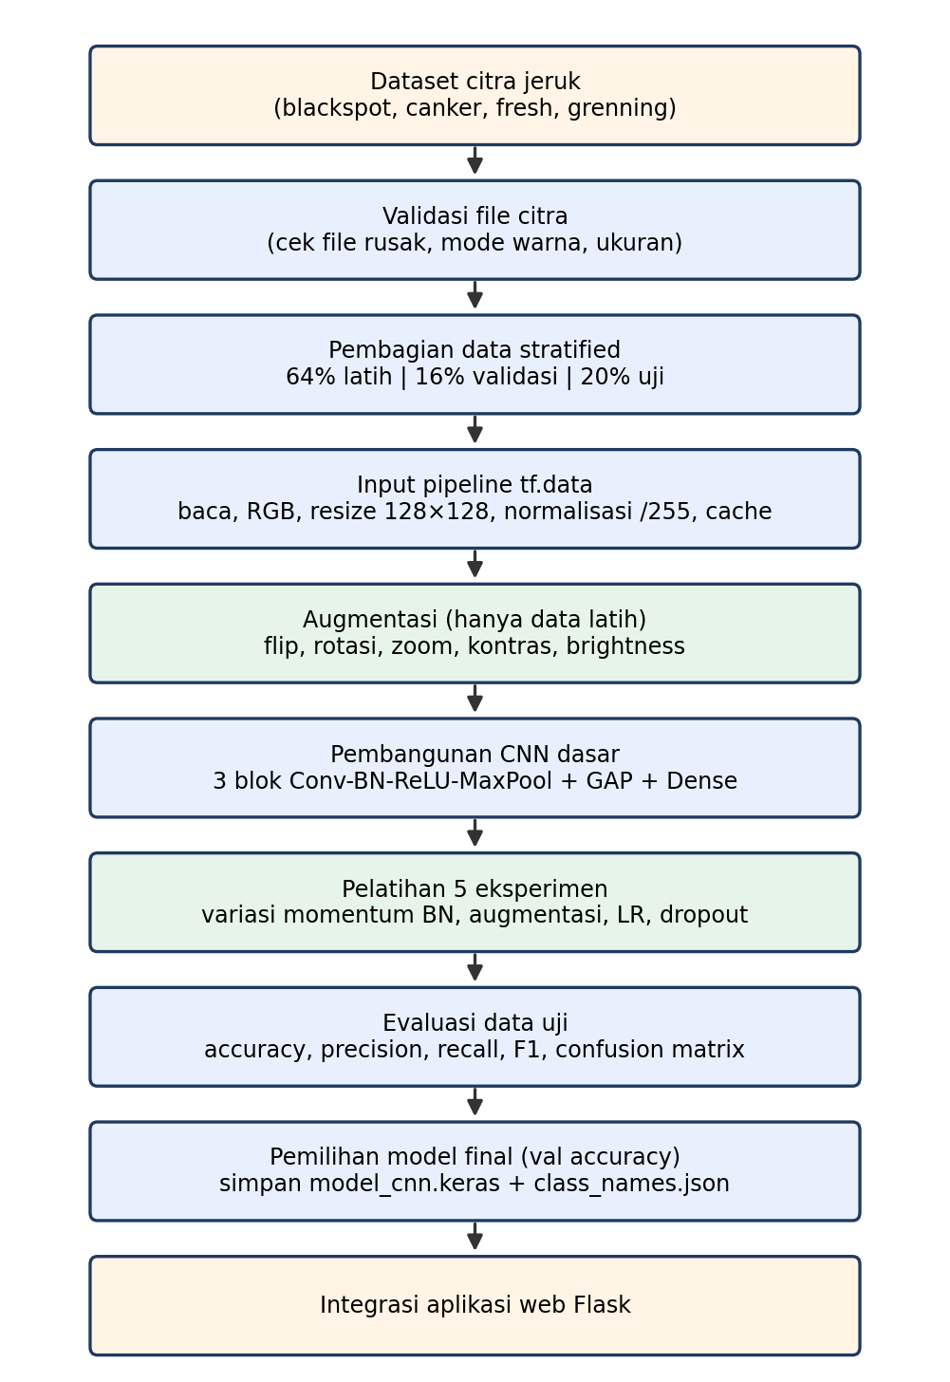
Gambar 3. Alur Pra-pemrosesan, Pelatihan, dan Integrasi Aplikasi

a. Pembersihan data
- Data rusak. Setiap berkas dibuka dan diverifikasi dengan Pillow. Hasilnya 0 berkas rusak dari 991 citra.
- Duplikat. Isi setiap berkas dihitung dengan hash MD5. Hasilnya 991 isi unik, sehingga tidak ada berkas duplikat.
- Label salah. Label mengikuti nama folder sumber dataset dan tidak diverifikasi ulang secara manual.

b. Resize, konversi RGB, dan normalisasi
- Citra dibaca dan dikonversi ke RGB 3 channel (decode_image dengan channels=3), karena ada citra RGBA pada kelas fresh.
- Citra di-resize ke 128 × 128 piksel dengan tf.image.resize, supaya ukuran masukan seragam dan beban komputasi di CPU tetap ringan. Detail bercak yang sangat kecil dapat hilang pada ukuran ini.
- Nilai piksel dibagi 255 sehingga berada pada rentang 0 sampai 1, agar pelatihan lebih stabil.
- Label diubah menjadi indeks sesuai urutan abjad nama folder: blackspot 0, canker 1, fresh 2, grenning 3.

c. Augmentasi data
Augmentasi memakai layer augmentasi Keras dan hanya diterapkan pada data latih. Augmentasi aktif pada Eksperimen 3, sedangkan eksperimen lain dilatih tanpa augmentasi agar pengaruhnya terlihat terpisah. Jenis dan parameternya ditunjukkan pada Tabel 4 dan contoh hasilnya pada Gambar 4. Tujuan augmentasi adalah menambah variasi data latih [3].
Tabel 4. Jenis dan Parameter Augmentasi
Teknik | Parameter | Keterangan
RandomFlip | horizontal dan vertikal | Membalik citra secara acak
RandomRotation | 0,08 | Rotasi acak sekitar ±28,8° (0,08 × 360°)
RandomZoom | 0,1 | Zoom acak hingga 10%
RandomContrast | 0,15 | Perubahan kontras acak
RandomBrightness | 0,1 | Perubahan kecerahan acak

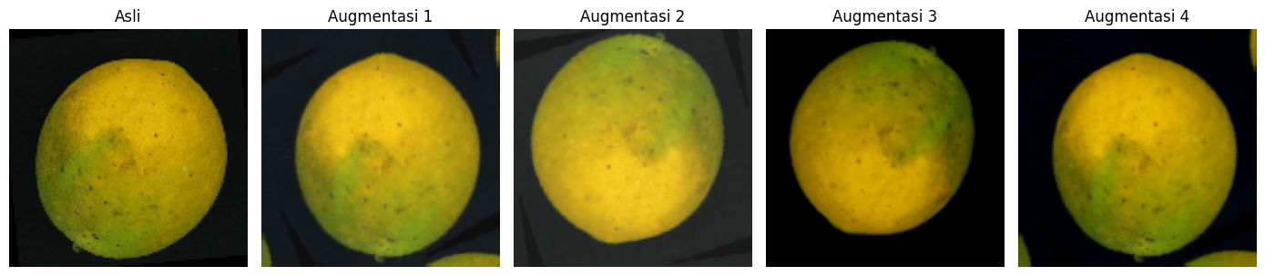
Gambar 4. Contoh Hasil Augmentasi pada Satu Citra Latih

d. Missing value, outlier, dan ketidakseimbangan kelas
- Missing value. Tidak ada, karena setiap citra memiliki label dari nama folder dan tidak ada berkas rusak.
- Outlier. Citra dengan ukuran berbeda (kelas fresh) diseragamkan lewat resize, tidak dibuang.
- Ketidakseimbangan kelas. Rasio 1,94 : 1 tergolong ringan, sehingga tidak dipakai class weight. Proporsi kelas dijaga dengan stratified split, dan performa dilaporkan dengan precision, recall, dan F1-score macro supaya kelas kecil dihitung setara.

e. Pembagian data dan pencegahan kebocoran data
Data dibagi 64% latih, 16% validasi, dan 20% uji dengan stratified split (train_test_split, random_state=42) dalam dua tahap: 20% untuk uji, lalu sisanya dibagi 80% latih dan 20% validasi. Jumlah data setiap bagian ditunjukkan pada Tabel 5.
Tabel 5. Pembagian Data per Kelas
Kelas | Latih | Validasi | Uji | Total
blackspot | 118 | 29 | 37 | 184
canker | 114 | 29 | 36 | 179
fresh | 180 | 45 | 56 | 281
grenning | 221 | 56 | 70 | 347
Total | 633 | 159 | 199 | 991

Cara mencegah kebocoran data:
- Pembagian dilakukan pada daftar path berkas sebelum pipeline dibuat, sehingga satu berkas tidak mungkin masuk ke dua bagian.
- Augmentasi hanya ada pada pipeline data latih. Data validasi dan uji tidak diaugmentasi.
- Data validasi dipakai untuk early stopping, penjadwalan learning rate, dan pemilihan model final. Data uji hanya dipakai untuk melaporkan hasil.
- Pemeriksaan MD5 menunjukkan tidak ada berkas identik. Citra yang mirip tetapi tidak identik tidak dapat dideteksi dengan cara ini (bagian 3f).

5. Model yang Digunakan

a. Jenis model
Model yang digunakan adalah Convolutional Neural Network (CNN) dasar yang dilatih dari awal tanpa transfer learning dan tanpa bobot pretrained. Masukan model berukuran 128 × 128 × 3 dan keluarannya adalah probabilitas empat kelas.

b. Arsitektur model
Model terdiri atas tiga blok konvolusi, lalu GlobalAveragePooling, satu lapisan Dense, Dropout, dan lapisan keluaran softmax (Gambar 5 dan Tabel 6). Fungsi aktivasi lapisan tersembunyi adalah ReLU. Total parameter model 110.948, terdiri atas 110.500 parameter yang dilatih dan 448 parameter yang tidak dilatih (rata-rata dan varians bergerak pada Batch Normalization).
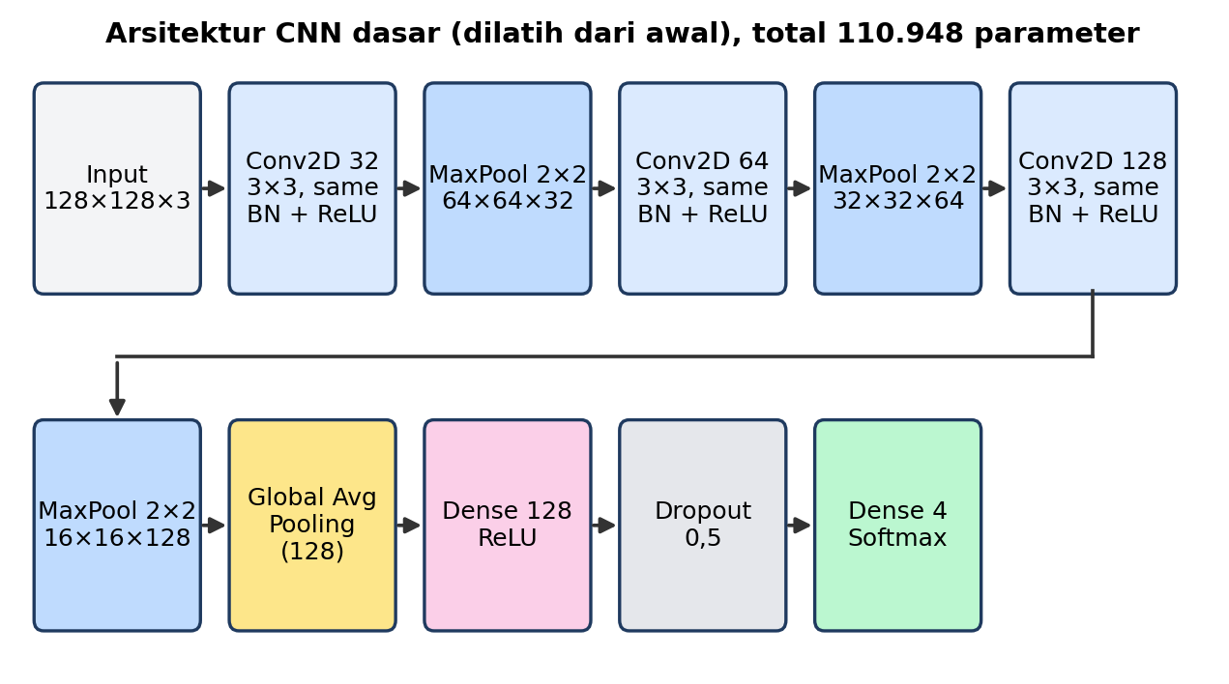
Gambar 5. Diagram Arsitektur CNN
Tabel 6. Rincian Lapisan Model
Lapisan | Konfigurasi | Bentuk keluaran
Input | - | (128, 128, 3)
Conv2D + BatchNorm + ReLU | 32 filter, 3 × 3, padding same, tanpa bias | (128, 128, 32)
MaxPooling2D | pool 2 × 2 | (64, 64, 32)
Conv2D + BatchNorm + ReLU | 64 filter, 3 × 3, padding same, tanpa bias | (64, 64, 64)
MaxPooling2D | pool 2 × 2 | (32, 32, 64)
Conv2D + BatchNorm + ReLU | 128 filter, 3 × 3, padding same, tanpa bias | (32, 32, 128)
MaxPooling2D | pool 2 × 2 | (16, 16, 128)
GlobalAveragePooling2D | - | (128)
Dense | 128 unit, ReLU | (128)
Dropout | rate 0,5 (0,3 pada Eksperimen 5) | (128)
Dense (keluaran) | 4 unit, softmax | (4)
Momentum Batch Normalization pada semua blok adalah 0,9 (0,99 pada Eksperimen 1).

c. Konfigurasi pelatihan
Konfigurasi pelatihan ditunjukkan pada Tabel 7. Lima eksperimen memakai arsitektur, seed, pembagian data, batch size, dan callback yang sama. Yang berbeda hanya faktor pada Tabel 8, sehingga perbedaan hasil berasal dari faktor tersebut.
Tabel 7. Konfigurasi Pelatihan
Parameter | Nilai
Optimizer | Adam [4]
Learning rate awal | 1e-3 (3e-4 pada Eksperimen 4)
Loss function | Sparse categorical cross-entropy (label berupa indeks kelas, keluaran softmax)
Batch size | 32
Epoch maksimum | 60 (dapat berhenti lebih awal)
Learning rate scheduling | ReduceLROnPlateau: monitor val_loss, faktor 0,5, patience 4, learning rate minimum 1e-5
Early stopping | EarlyStopping: monitor val_loss, patience 10, restore_best_weights = True
Metrik pelatihan | Accuracy
Seed | 42

Tabel 8. Rancangan Eksperimen
No | Eksperimen | BN momentum | Augmentasi | Learning rate awal | Dropout
1 | Baseline (default Keras) | 0,99 | Tidak | 1e-3 | 0,5
2 | Perbaikan momentum BN (acuan) | 0,9 | Tidak | 1e-3 | 0,5
3 | Acuan + augmentasi | 0,9 | Ya | 1e-3 | 0,5
4 | Acuan + learning rate lebih kecil | 0,9 | Tidak | 3e-4 | 0,5
5 | Acuan + dropout lebih kecil | 0,9 | Tidak | 1e-3 | 0,3

Model final dipilih dari eksperimen dengan validation accuracy tertinggi (jika sama, validation loss terkecil). Data uji tidak dipakai untuk memilih model.

d. Alasan pemilihan model dan arsitektur
- CNN dipilih karena data berupa citra. Lapisan konvolusi berbagi bobot dan menangkap pola lokal seperti bercak dan tekstur kulit [5][6]. DNN penuh harus menerima 49.152 nilai piksel (128 × 128 × 3) sebagai masukan, sehingga parameternya jauh lebih banyak.
- Kernel 3 × 3 yang ditumpuk dengan jumlah filter 32, 64, dan 128 mengikuti pola VGG [7]: resolusi mengecil dan jumlah filter bertambah.
- GlobalAveragePooling menggantikan Flatten dan Dense besar [8]. Parameter turun dari sekitar 8,48 juta pada proyek sebelumnya menjadi 110.948, sesuai dengan 991 citra yang tersedia.
- Batch Normalization menstabilkan pelatihan [9]. Dropout 0,5 sebelum lapisan keluaran mengurangi overfitting [10]. Adam dipilih karena learning rate-nya adaptif, dan dipasangkan dengan ReduceLROnPlateau serta EarlyStopping.
- Model dilatih dari awal agar pengaruh Batch Normalization dan augmentasi terlihat langsung pada model yang dibangun kelompok, tanpa pengaruh bobot pretrained.
- Bukti eksperimen: Eksperimen 1 menjadi baseline, lalu Eksperimen 2 sampai 5 membandingkan perubahan satu faktor (Tabel 10). Konfigurasi final adalah Eksperimen 3 (Batch Normalization momentum 0,9 dengan augmentasi), dipilih karena validation accuracy tertinggi (98,74%). Pemilihan memakai data validasi, bukan data uji.

e. Dua fitur unik
Fitur 1: Grad-CAM
- Fitur. Grad-CAM [11] membuat peta panas yang menunjukkan bagian citra yang paling memengaruhi prediksi suatu kelas.
- Alasan dibutuhkan. Latar belakang dan format citra berbeda antarkelas (bagian 3f). Peta panas membantu memeriksa apakah model melihat buah dan bercaknya atau justru latar belakangnya, dan membuat prediksi di aplikasi dapat dijelaskan kepada pengguna.
- Implementasi. Fungsi hitung_gradcam pada notebook (bagian 7.1) dan gradcam_cnn pada app.py. Peta fitur yang dipakai adalah keluaran MaxPooling terakhir (16 × 16 × 128), tepat sebelum GlobalAveragePooling. Bobot tiap peta fitur adalah rata-rata gradien skor kelas (sebelum softmax) terhadap peta tersebut. Peta berbobot dijumlahkan, dilewatkan ReLU, dinormalisasi ke rentang 0 sampai 1, lalu diperbesar ke ukuran citra dan ditumpuk sebagai peta warna. Pada aplikasi Flask, hasilnya tampil di langkah 06 (Supervised) untuk kelas yang diprediksi (Gambar 14).
- Bukti dampak. Gambar 6 menunjukkan enam citra uji: satu prediksi benar untuk tiap kelas dan dua kesalahan yang paling sering terjadi (blackspot diprediksi canker dan sebaliknya). Pada contoh fresh dan grenning, yang diprediksi benar dengan keyakinan 100%, area paling panas berada di latar atau tepi citra: di sudut kanan bawah pada fresh, dan menutupi latar gelap di sekeliling buah pada grenning. Pada blackspot dan canker, area panas tersebar di permukaan buah dan tepinya, dan bercak kecil tidak tampil sebagai pusat panas yang jelas. Pada kedua contoh kesalahan, area panas juga tidak terpusat pada bercak. Temuan ini hanya berasal dari enam contoh dan bersifat kualitatif, tetapi sejalan dengan kekhawatiran pada bagian 3f: akurasi tinggi pada kelas fresh dan grenning dapat sebagian berasal dari latar dan format citra, bukan hanya dari kondisi buah.
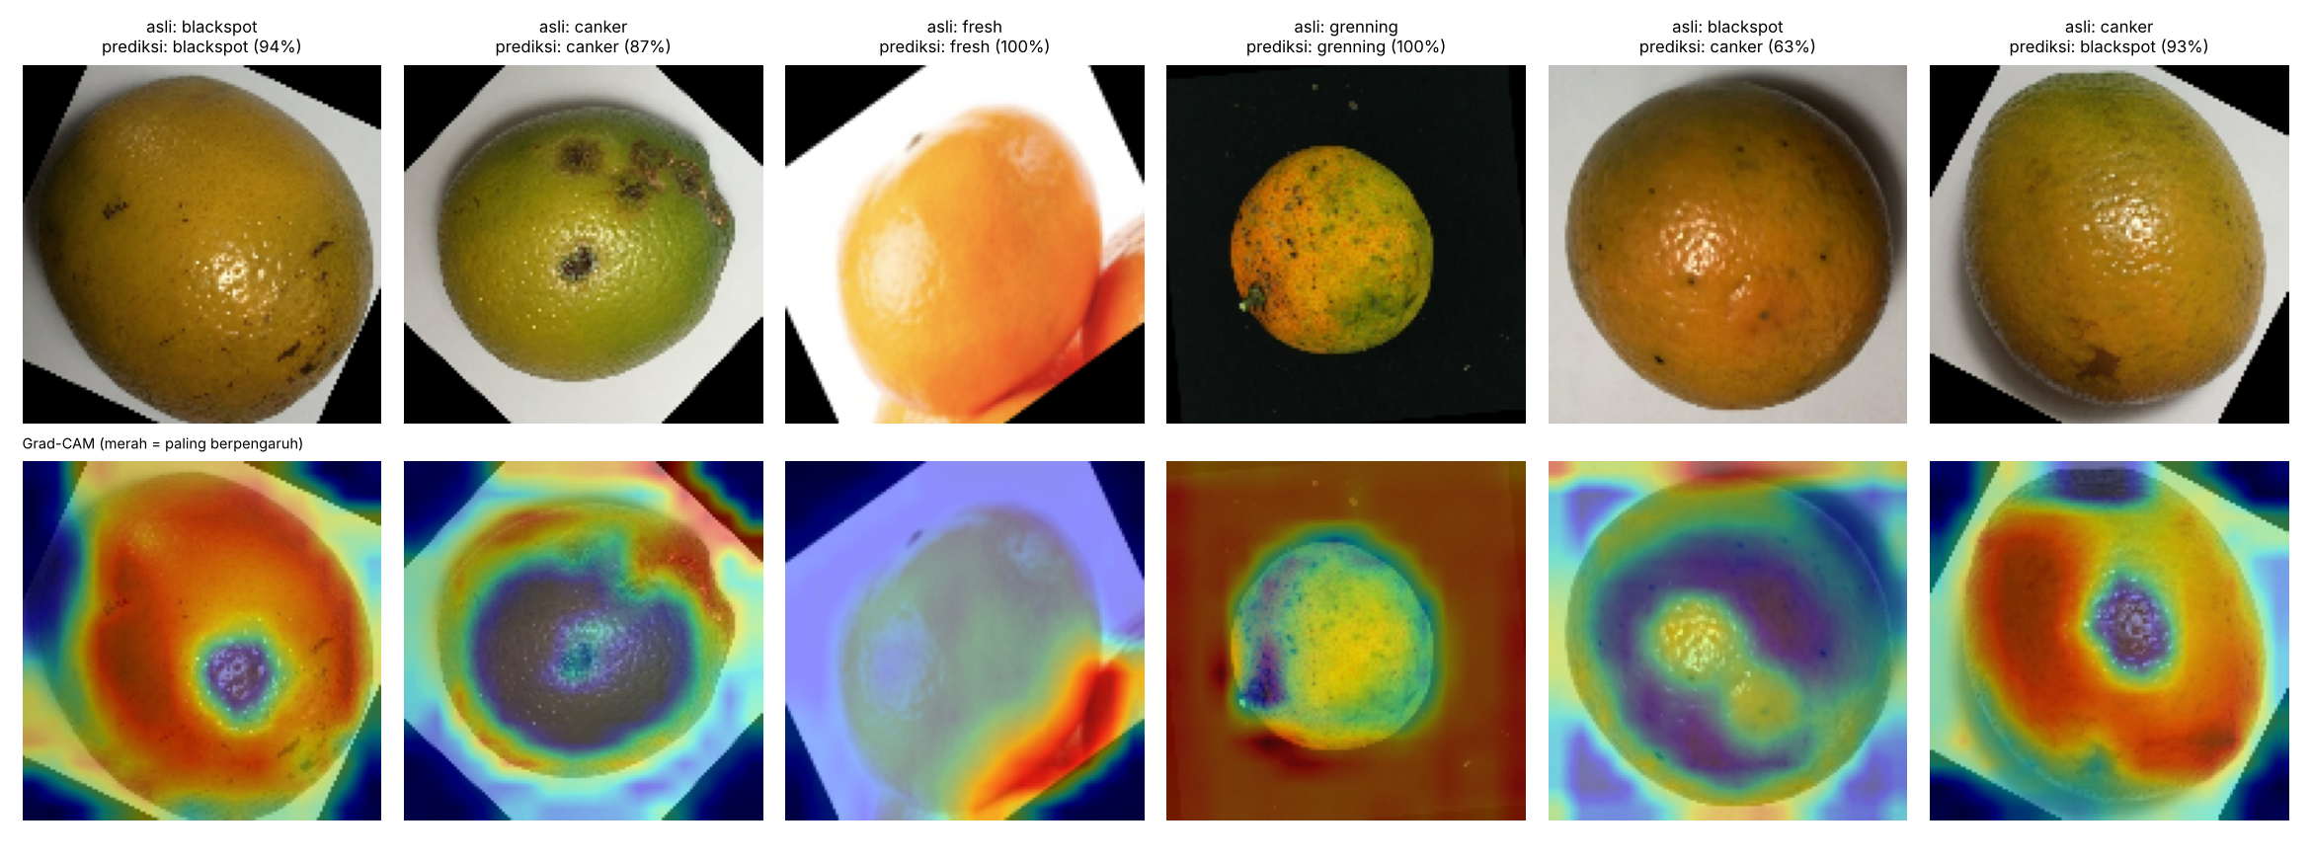
Gambar 6. Contoh Hasil Grad-CAM
Baris atas: citra uji beserta label asli dan prediksi. Baris bawah: Grad-CAM untuk kelas yang diprediksi (merah = paling berpengaruh, biru = paling kecil pengaruhnya).
Fitur 2: Confidence threshold
- Fitur. Prediksi ditampilkan sebagai hasil hanya bila probabilitas tertinggi softmax mencapai ambang 0,80. Di bawah ambang, aplikasi menampilkan pesan "tidak yakin" dan meminta foto ulang.
- Alasan dibutuhkan. Model tidak memiliki kelas "bukan jeruk" dan selalu memilih salah satu dari empat kelas. Foto yang buram atau bukan buah jeruk tetap mendapat label, sehingga ambang diperlukan agar label yang meragukan tidak tampil sebagai hasil pasti.
- Implementasi. Fungsi cek_ambang pada app.py membandingkan probabilitas tertinggi dengan nilai confidence_threshold pada class_names.json. Ambang dipilih dari data validasi, yaitu ambang terkecil pada daftar 0,50 sampai 0,99 yang membuat akurasi prediksi yang diterima di data validasi minimal 99%. Hasilnya 0,80 (akurasi diterima 99,32%, dengan 92,5% citra validasi diterima). Data uji hanya dipakai untuk melaporkan dampaknya (notebook bagian 7.2). Status "tidak yakin" muncul pada analisis lengkap dan deteksi cepat (Gambar 14).
- Bukti dampak. Pada data uji (199 citra) dengan ambang 0,80, 174 citra (87,4%) diterima dengan akurasi 99,43%, dibanding 94,97% tanpa ambang. Ambang menolak 9 dari 10 prediksi yang salah. Citra yang ditolak berjumlah 25: 12 blackspot, 11 canker, 2 fresh, dan 0 grenning. Hasil pada beberapa ambang ada pada Tabel 11 (bagian 6d). Pada uji kecil di luar domain, 5 dari 16 potongan foto bukan jeruk ditolak, tetapi 8 dari 8 gambar derau acak tetap diterima sebagai fresh dengan keyakinan 100% (dibulatkan). Jadi ambang efektif menyaring prediksi yang ragu di antara kelas penyakit, tetapi tidak cukup untuk menolak citra yang bukan jeruk, karena softmax dapat sangat yakin pada masukan yang tidak dikenal.

6. Hasil Evaluasi

a. Metrik evaluasi dan alasannya
- Accuracy untuk gambaran umum proporsi prediksi benar.
- Precision untuk melihat seberapa sering prediksi suatu kelas benar.
- Recall untuk melihat seberapa banyak citra suatu kelas yang berhasil dikenali.
- F1-score sebagai rata-rata harmonik precision dan recall. Ringkasan antarkelas memakai rata-rata macro karena jumlah citra tiap kelas berbeda.
- Confusion matrix untuk melihat pasangan kelas yang sering tertukar.

b. Nilai metrik pada data testing
Model final adalah exp3_augmentasi (Eksperimen 3). Pada 199 citra uji, accuracy sebesar 94,97% (validation accuracy 98,74%), dengan precision macro 93,63%, recall macro 93,21%, dan F1-score macro 93,12%. Nilai per kelas ditunjukkan pada Tabel 9 dan confusion matrix pada Gambar 7.
Tabel 9. Nilai Metrik per Kelas pada Data Uji (Model Final)
Kelas | Precision | Recall | F1-score | Support
blackspot | 0,9355 | 0,7838 | 0,8529 | 37
canker | 0,8095 | 0,9444 | 0,8718 | 36
fresh | 1,0000 | 1,0000 | 1,0000 | 56
grenning | 1,0000 | 1,0000 | 1,0000 | 70
Accuracy |  |  | 0.9497 | 199
Macro average | 0.9363 | 0.9321 | 0.9312 | 199
Weighted average | 0.9535 | 0.9497 | 0.9495 | 199

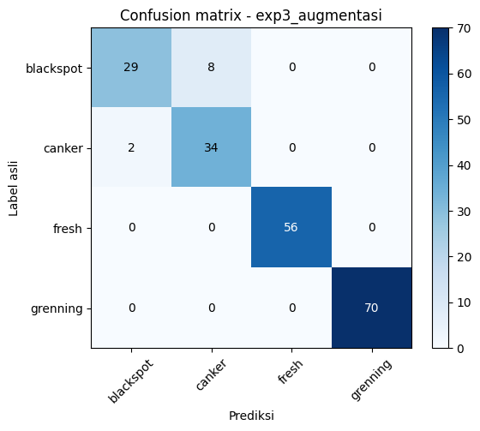
Gambar 7. Confusion Matrix Model Final pada Data Uji

c. Grafik loss dan akurasi
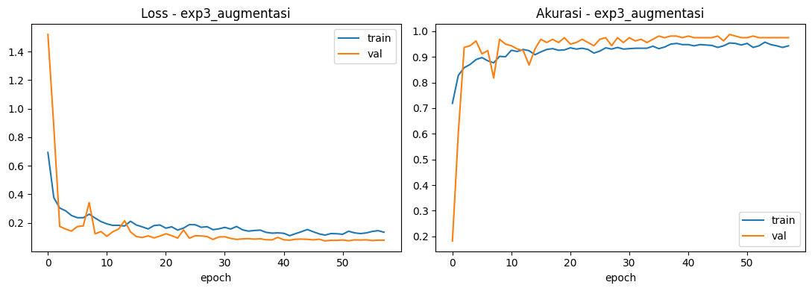
Gambar 8. Kurva Loss dan Accuracy pada Data Latih dan Validasi (Model Final)
Pelatihan model final dihentikan early stopping pada epoch ke-58 dari maksimal 60 epoch. Bobot terbaik (val_loss 0,0736) berasal dari epoch ke-48 dan dipulihkan pada akhir pelatihan. Learning rate akhir 1,5625e-05 setelah enam kali penurunan oleh ReduceLROnPlateau.

d. Perbandingan antarskenario
Hasil lima eksperimen ditunjukkan pada Tabel 10. Konfigurasi tiap eksperimen ada pada Tabel 8.
Tabel 10. Perbandingan Hasil Eksperimen
No | Eksperimen | Epoch | Acc latih | Val acc | Test acc | Prec macro | Rec macro | F1 macro
1 | Baseline (BN 0,99) | 11 | 93,36% | 30,19% | 30.65% | 13,57% | 28,38% | 18,36%
2 | BN 0,9 (acuan) | 45 | 96,84% | 97,48% | 96,98% | 95,94% | 95,91% | 95,89%
3 | Acuan + augmentasi | 58 | 94,31% | 98,74% | 94,97% | 93,63% | 93,21% | 93,12%
4 | Acuan + LR 3e-4 | 45 | 96,21% | 97,48% | 95,98% | 94,78% | 94,48% | 94,49%
5 | Acuan + dropout 0,3 | 44 | 96,84% | 97,48% | 97.49% | 96,58% | 96,58% | 96,58%
6 | Model final + ambang 0,80* | - | - | - | 99,43% | 99,04% | 99,00% | 99,00%

*Metrik baris 6 dihitung hanya pada 174 dari 199 citra uji yang diterima oleh ambang 0,80. Metrik baris 1 sampai 5 dihitung pada seluruh 199 citra uji.
- Pengaruh Batch Normalization (Eksperimen 1 dan 2). Pada Eksperimen 1, akurasi latih mencapai 93,36% tetapi akurasi validasi hanya berkisar 18,9% sampai 45,9% dan berubah-ubah sepanjang pelatihan. Akurasi uji 30,65%: seluruh 70 citra grenning diprediksi blackspot dan tidak ada citra canker yang benar. Dugaan penyebabnya adalah rata-rata bergerak Batch Normalization (momentum 0,99) yang belum konvergen, karena satu epoch hanya berisi 20 langkah (633 citra dengan batch 32). Dugaan ini diuji pada sel cek_bn: pada momentum 0,99 akurasi latih (mode inferensi) 42,8% dan validasi 44,0%, sedangkan pada momentum 0,9 masing-masing 95,6% dan 96,2%. Hasil Eksperimen 2: akurasi uji 96,98% dan F1-score macro 95,89%.
- Pengaruh augmentasi (Eksperimen 2 dan 3). Augmentasi menaikkan validation accuracy dari 97,48% menjadi 98,74% (selisih 2 dari 159 citra validasi), tetapi menurunkan akurasi uji dari 96,98% menjadi 94,97% (selisih 4 dari 199 citra uji). Akurasi latih turun dari 96,84% menjadi 94,31% dan pelatihan berlangsung lebih lama (58 dibanding 45 epoch). Penurunan akurasi uji terutama berasal dari recall blackspot (89,19% menjadi 78,38%): 8 citra blackspot diprediksi canker. Dugaannya, rotasi, zoom, dan perubahan kontras mengubah tampilan bercak kecil sehingga blackspot dan canker makin sulit dibedakan; dugaan ini belum diuji. Dengan satu kali pelatihan per konfigurasi, selisih ini belum cukup untuk menyimpulkan bahwa augmentasi merugikan.
- Pengaruh learning rate (Eksperimen 2 dan 4). Learning rate awal 3e-4 menghasilkan validation accuracy yang sama (97,48%) dan akurasi uji 95,98%, lebih rendah 1,00 poin persentase (2 citra) daripada 1e-3 (96,98%). Keduanya berhenti pada epoch yang sama (45). Selisih sekecil ini belum menunjukkan pengaruh yang jelas.
- Pengaruh dropout (Eksperimen 2 dan 5). Dropout 0,3 menghasilkan validation accuracy yang sama (97,48%) dan akurasi uji 97,49%, lebih tinggi 0,51 poin persentase (1 citra) daripada dropout 0,5 (96,98%). Selisih ini tidak cukup untuk menyatakan dropout 0,3 lebih baik.
- Dengan dan tanpa fitur unik. Dengan confidence threshold 0,80, akurasi pada prediksi yang diterima naik dari 94,97% menjadi 99,43% (baris 6 Tabel 10 dan Tabel 11), dengan konsekuensi 25 dari 199 citra uji (12,6%) ditolak. Grad-CAM menunjukkan bahwa pada contoh fresh dan grenning area yang paling berpengaruh berada di latar atau tepi citra (bagian 5e).
Catatan pemilihan model. Eksperimen 3 dipilih karena validation accuracy tertinggi, meskipun akurasi ujinya (94,97%) lebih rendah daripada Eksperimen 2, 4, dan 5. Data uji sengaja tidak dipakai untuk memilih model. Pada 199 citra uji, satu citra setara 0,50 poin persentase dan setiap konfigurasi hanya dilatih satu kali (seed 42), sehingga selisih antar Eksperimen 2 sampai 5 (94,97% sampai 97,49%) tidak cukup untuk menentukan urutan terbaik.
Dampak confidence threshold pada data uji ditunjukkan pada Tabel 11. Ambang yang dipakai (0,80) dipilih dari data validasi.
Tabel 11. Dampak Confidence Threshold pada Data Uji (199 Citra)
Ambang | Diterima | % diterima | Akurasi diterima | Salah ditolak
0,50 | 199 | 100,0% | 94,97% | 0 dari 10
0,60 | 193 | 97,0% | 96,37% | 3 dari 10
0,70 | 183 | 92,0% | 98,36% | 7 dari 10
0,80 (dipakai) | 174 | 87,4% | 99,43% | 9 dari 10
0,90 | 158 | 79,4% | 99,37% | 9 dari 10
0,95 | 140 | 70,4% | 100,00% | 10 dari 10
0,99 | 126 | 63,3% | 100,00% | 10 dari 10

e. Analisis hasil
- Kelas yang sering salah diprediksi. Pada model final, kesalahan terbanyak adalah blackspot yang diprediksi canker (8 dari 37 citra blackspot), diikuti canker yang diprediksi blackspot (2 dari 36). Kelas fresh dan grenning diprediksi benar seluruhnya (56 dan 70 citra). Pada Eksperimen 2 sampai 5, seluruh kesalahan juga hanya terjadi antara blackspot dan canker (5 sampai 10 citra, Gambar 17).
- Kemungkinan penyebab. Blackspot dan canker sama-sama tampak sebagai bintik atau bercak pada kulit buah dan jumlah citranya paling sedikit (184 dan 179), sehingga perbedaannya halus dan datanya terbatas. Resolusi masukan 128 × 128 juga dapat menghilangkan bercak kecil. Grad-CAM pada dua contoh kesalahan (Gambar 6) menunjukkan area panas yang tidak terpusat pada bercak, sejalan dengan kemungkinan bahwa model belum menangkap ciri bercak secara tegas. Penyebab ini masih dugaan dan belum diuji dengan eksperimen tambahan, misalnya resolusi masukan yang lebih besar.
- Overfitting atau underfitting. Pada model final tidak tampak overfitting: akurasi latih (94,31%) justru lebih rendah daripada akurasi validasi (98,74%) dan loss validasi menurun bersama loss latih (Gambar 8). Akurasi latih dihitung saat dropout dan augmentasi aktif, sehingga wajar lebih rendah. Kurva validasi tidak stabil pada beberapa epoch awal (misalnya akurasi validasi turun ke 81,8% pada epoch ke-8) sebelum learning rate diturunkan. Akurasi uji (94,97%) lebih rendah 3,77 poin persentase daripada akurasi validasi, karena model dipilih dari data validasi yang hanya berjumlah 159 citra.
- Keterbatasan. (1) Latar belakang, format, dan ukuran citra berbeda antarkelas, sehingga akurasi yang tinggi, terutama pada kelas fresh, belum tentu berarti model mengenali kondisi buah; Grad-CAM pada fresh dan grenning mendukung kekhawatiran ini. (2) Dataset memuat citra yang tampak sudah diputar atau divariasikan, dan citra yang mirip dapat berada di data latih dan data uji sehingga akurasi uji dapat lebih tinggi daripada pada foto baru. (3) Data hanya 991 citra dan resolusi masukan 128 × 128 dapat menghilangkan bercak kecil. (4) Evaluasi hanya pada data dari dataset yang sama, belum pada foto lapangan. (5) Confidence threshold tidak dapat menolak citra derau (8 dari 8 diterima sebagai fresh) karena model tidak memiliki kelas "bukan jeruk". (6) Setiap konfigurasi dilatih satu kali, sehingga variasi antar-pelatihan belum diukur.

7. Teknologi yang digunakan

a. Bahasa pemrograman
Python 3.11.

b. Library dan versinya
Tabel 12. Library yang Digunakan
Library | Versi | Fungsi
TensorFlow / Keras | 2.21.0 / 3.15.1 | Input pipeline tf.data, pembangunan dan pelatihan model, penyimpanan model
NumPy | 1.24.3 | Operasi array
scikit-learn | 1.5.2 | train_test_split, classification_report, confusion_matrix
Matplotlib | 3.9.2 | Visualisasi kurva dan confusion matrix
Pillow | 10.0.1 | Validasi berkas citra
OpenCV | 4.13.0.92 | Membaca citra dan visualisasi pengolahan citra di aplikasi
Flask | 3.0.3 | Aplikasi web dan endpoint prediksi

TensorFlow 2.21.0 tercatat pada keluaran notebook dan Keras 3.15.1 pada metadata berkas model_cnn.keras. [Versi library lain bertanda kuning belum cocok atau belum diverifikasi: NumPy 1.24.3 tidak dapat dipasang bersama TensorFlow 2.21.0 (butuh NumPy 1.26 atau lebih baru). Salin nilai dari keluaran sel versi pada notebook.]

c. Lingkungan pengembangan
Notebook dijalankan di Jupyter Notebook pada komputer lokal (Windows) dengan CPU saja, karena TensorFlow tidak mendukung GPU pada Windows native. Satu epoch memakan sekitar 9 sampai 13 detik, dan kelima eksperimen selesai dalam sekitar 32 menit. Pengujian aplikasi web dilakukan pada laptop yang sama, menggunakan model_cnn.keras hasil pelatihan yang sudah disalin ke folder proyek Flask.

d. Framework aplikasi dan platform hosting
Aplikasi dibangun dengan Flask (route /, /proses, dan /deteksi-cepat) dengan antarmuka HTML, CSS, dan JavaScript. Pengujian dilakukan secara lokal pada http://127.0.0.1:5000/, yang hanya dapat dibuka dari komputer sendiri. Untuk akses publik, aplikasi disiapkan agar berjalan di Render (layanan gratis, tanpa Docker). RAM layanan gratis hanya 512 MB, sedangkan pada pengujian kami proses aplikasi dengan TensorFlow memakai sekitar 785 MB. Karena itu model yang sama diekspor ke TFLite (model_cnn.tflite) dan dijalankan dengan ai-edge-litert, yang memakai sekitar 196 MB. Pada 60 citra dataset (15 per kelas), selisih probabilitas terbesar antara versi Keras dan TFLite adalah 3,6e-7, seluruh prediksi sama, dan Grad-CAM berbeda paling banyak 3 dari 255 tingkat warna per piksel. [Isi tautan Render setelah deployment berhasil, atau ganti platform bila memakai yang lain.]

8. Deployment dan Demo

a. Link deployment
Link aplikasi, repository GitHub, dan video demo tercantum pada Bagian B.

b. Tahapan deployment
- Menyimpan model. Model final disimpan sebagai model_cnn.keras dan metadata kelas sebagai class_names.json pada akhir notebook (Gambar 9).
- Menyiapkan skrip inferensi. Fungsi classify_cnn pada app.py memuat model, lalu mengubah citra ke RGB, me-resize ke 128 × 128, membagi 255, dan menghitung probabilitas (Gambar 10). Fungsi cek_ambang dan gradcam_cnn menambahkan confidence threshold dan Grad-CAM.
- Membangun antarmuka dan API. Aplikasi Flask menyediakan halaman unggah gambar, endpoint /proses (analisis lengkap) dan /deteksi-cepat (hasil langsung) (Gambar 11).
- Mencatat dependensi. requirements.txt untuk pelatihan dan menjalankan aplikasi secara lokal (Gambar 12), serta requirements-deploy.txt untuk hosting (Flask, gunicorn, ai-edge-litert, dan OpenCV).
- Menguji aplikasi. Aplikasi dijalankan secara lokal dengan python app.py, lalu satu citra untuk tiap kelas diunggah dan hasilnya dicatat (Gambar 13).
- Mengekspor model ringan. Notebook bagian 8 menyimpan model_cnn.tflite dan gradcam_bobot.npz. Bila TensorFlow tidak terpasang, app.py otomatis memakai berkas ini, dengan preprocessing dan urutan kelas yang sama.
- Hosting. Repository GitHub dihubungkan ke Render sebagai Web Service gratis (build: pip install -r requirements-deploy.txt, start: gunicorn app:app --workers 1 --threads 2 --timeout 120), lalu aplikasi dapat dibuka dari tautan publik tanpa login. [Konfirmasi langkah ini sudah dijalankan. Hapus langkah 6 dan 7 bila deployment memakai cara lain.]
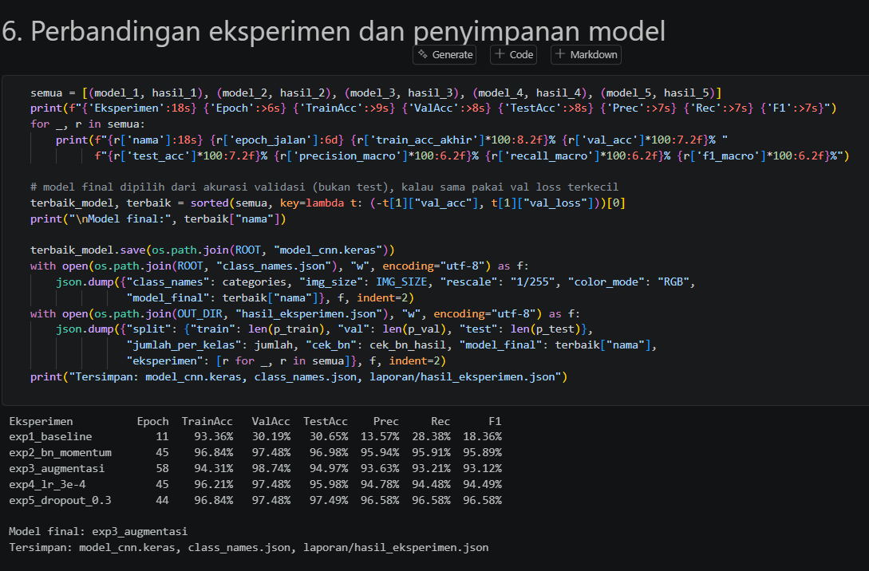
Gambar 9. Penyimpanan Model di Notebook
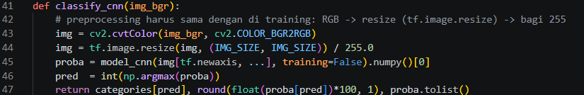
Gambar 10. Skrip Inferensi pada app.py
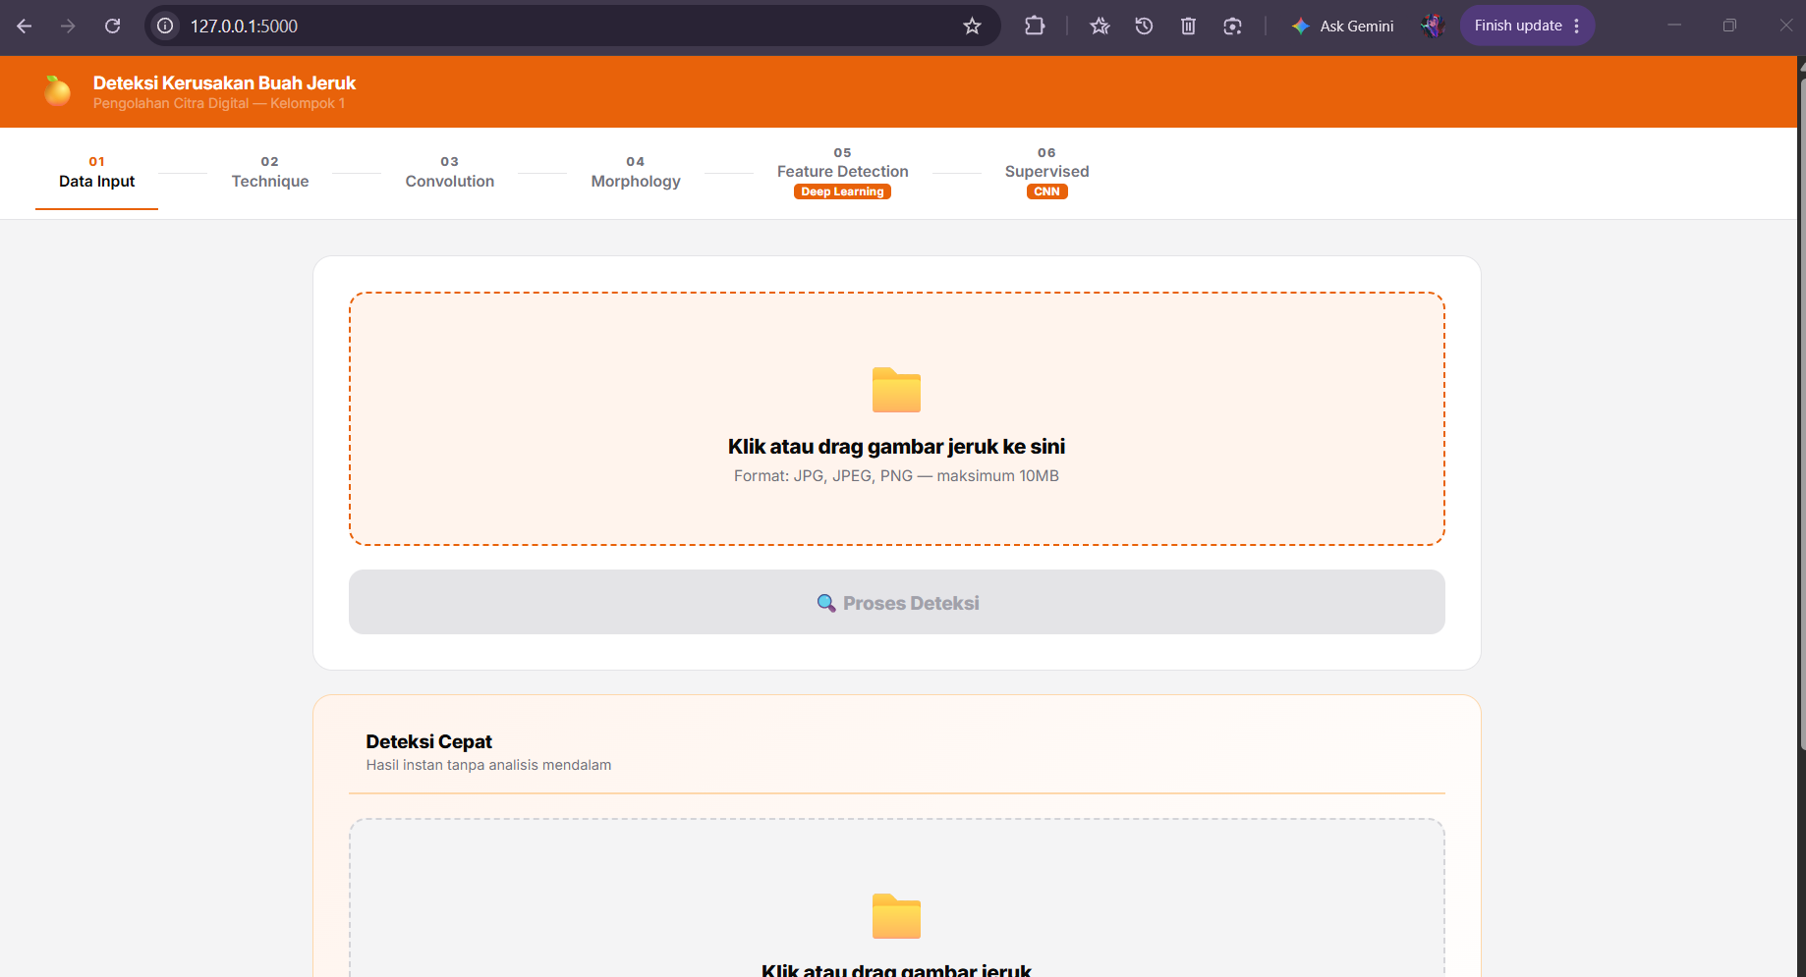
Gambar 11. Tampilan Antarmuka Aplikasi
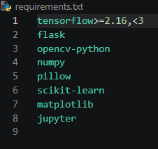
Gambar 12. Berkas requirements.txt
1. Fresh
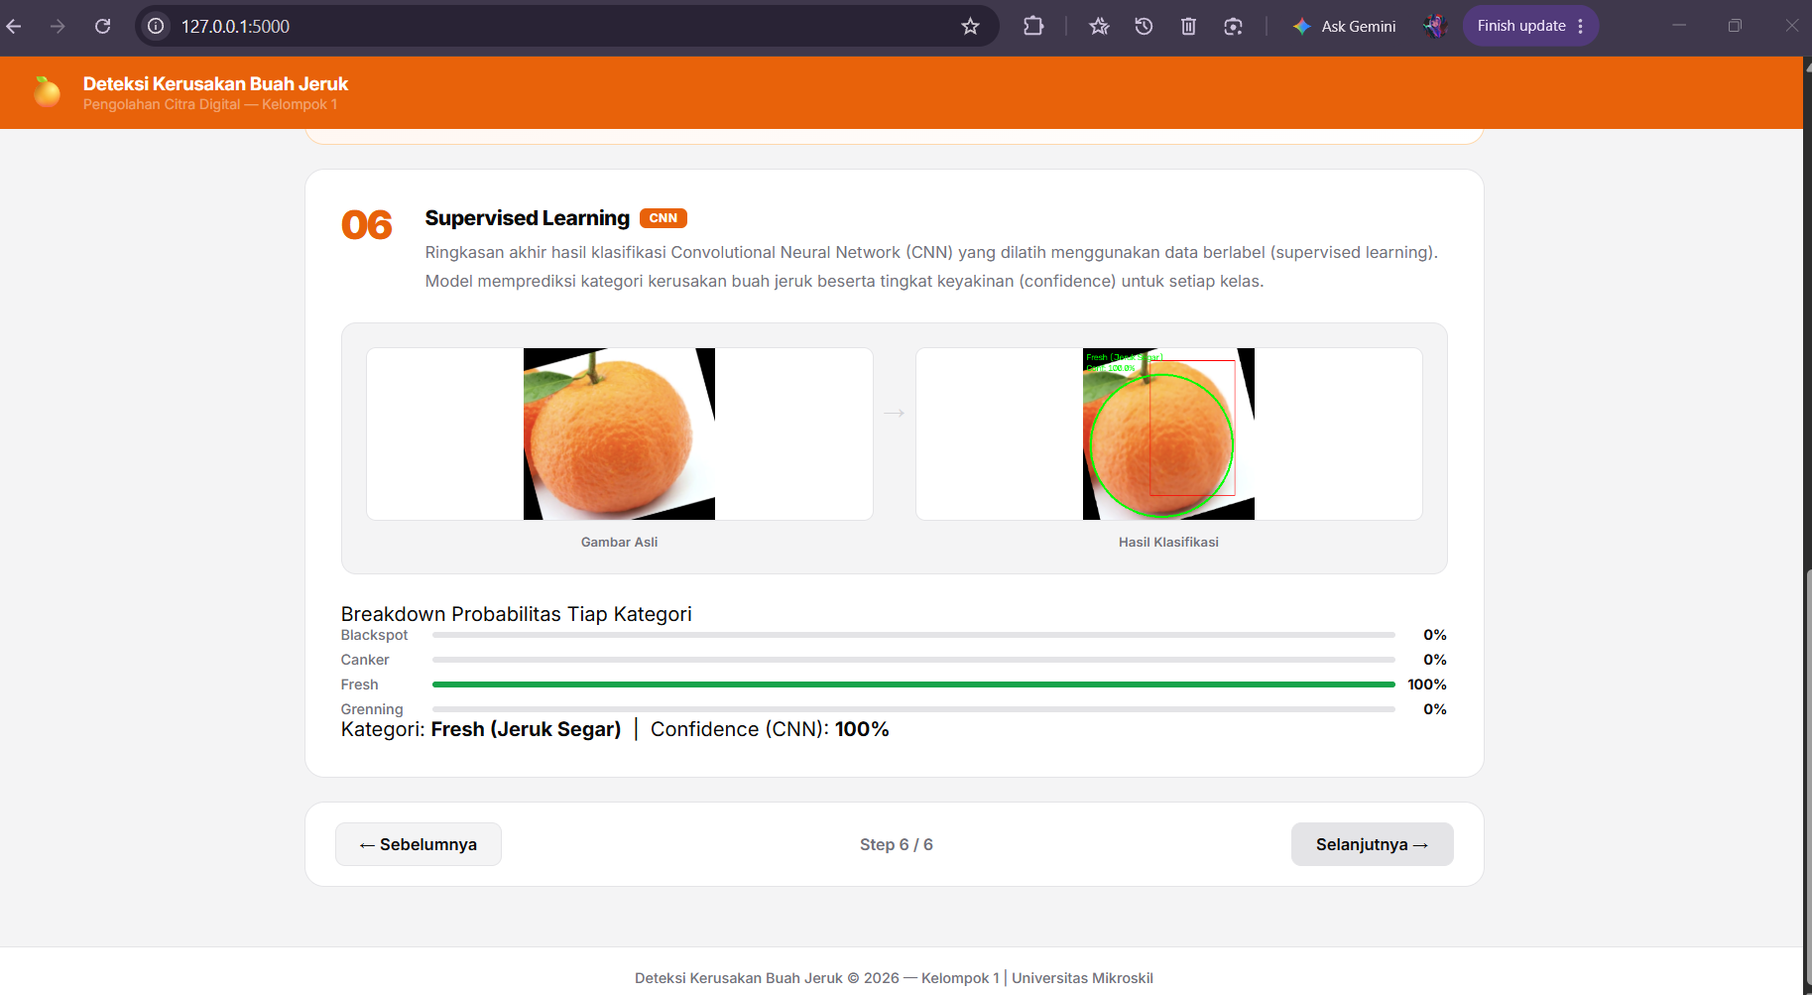
2. Greenning
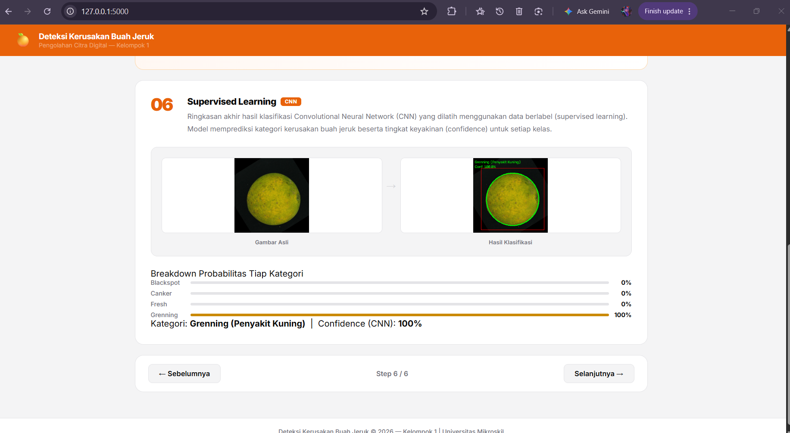
3. Blackspot
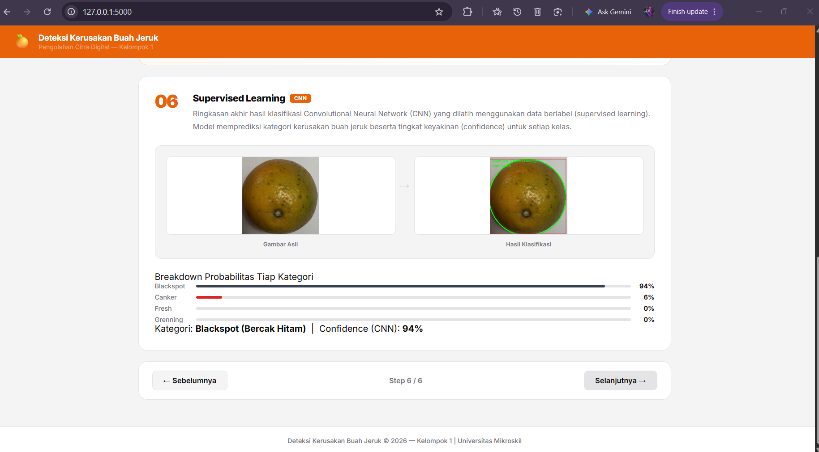
4. Canker
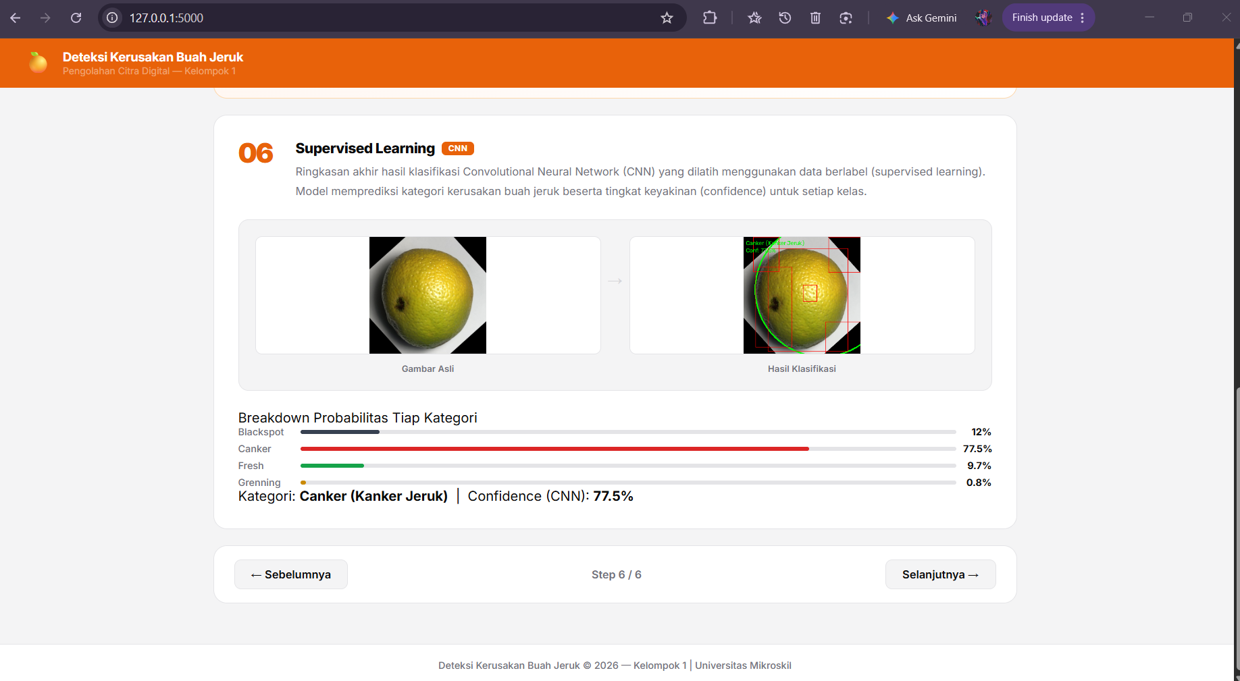
Gambar 13. Pengujian Aplikasi pada Citra Setiap Kelas (Lokal)
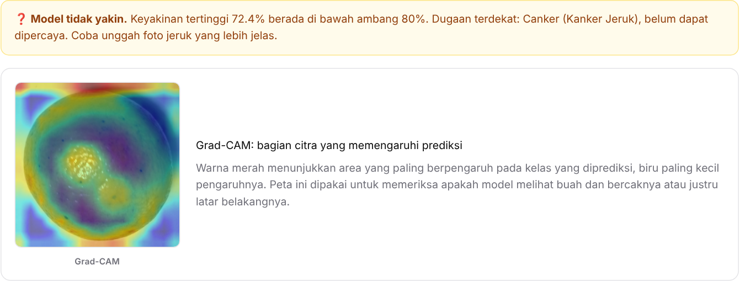
Gambar 14. Tampilan Pesan Tidak Yakin dan Grad-CAM pada Aplikasi

c. Penjelasan video demo dan deployment
- Tampilan antarmuka pengguna: halaman unggah, analisis lengkap, dan deteksi cepat.
- Contoh masukan dan keluaran, termasuk satu prediksi yang benar dan satu yang salah.
- Demonstrasi dua fitur unik: Grad-CAM pada langkah 06 aplikasi, dan pesan "tidak yakin" dari confidence threshold (ambang 0,80) beserta contoh citra yang ditolak.
- Penjelasan singkat tahapan deployment.

9. Lampiran

a. Cuplikan kode penting
1. Pemeriksaan data (berkas rusak dan duplikat)
# cek file gambar yang rusak/tidak valid + lihat mode warna dan ukuran
paths, labels = [], []
rusak, mode_count, ukuran = [], {}, set()
for idx, cat in enumerate(categories):
folder = os.path.join(DATA_DIR, cat)
for f in sorted(os.listdir(folder)):
if not f.lower().endswith(EXT):
continue
p = os.path.join(folder, f)
try:
with Image.open(p) as im:
im.verify()
with Image.open(p) as im:
mode_count[im.mode] = mode_count.get(im.mode, 0) + 1
ukuran.add(im.size)
paths.append(p)
labels.append(idx)
except Exception as e:
rusak.append((p, str(e)))

print("Gambar valid :", len(paths))
print("Gambar tidak valid:", len(rusak))
print("Mode warna asli :", mode_count, "(semua dikonversi ke RGB 3 channel di pipeline)")
print("Jumlah variasi ukuran asli:", len(ukuran), "-> di-resize ke", (IMG_SIZE, IMG_SIZE))

# cek duplikat: file dengan isi yang sama persis (hash MD5) dihitung duplikat
import hashlib
hash_ke_path = {}
for p in paths:
with open(p, "rb") as f:
h = hashlib.md5(f.read()).hexdigest()
hash_ke_path.setdefault(h, []).append(p)
duplikat = {h: ps for h, ps in hash_ke_path.items() if len(ps) > 1}
print("Jumlah file :", len(paths))
print("Jumlah isi file unik :", len(hash_ke_path))
print("Kelompok file duplikat:", len(duplikat))

2. Pembagian data
p_trval, p_test, y_trval, y_test = train_test_split(
paths, labels, test_size=0.20, random_state=SEED, stratify=labels)
p_train, p_val, y_train, y_val = train_test_split(
p_trval, y_trval, test_size=0.20, random_state=SEED, stratify=y_trval) # 0.8 x 0.2 = 16%

3. Preprocessing dan input pipeline tf.data
def load_image(path, label):
raw = tf.io.read_file(path)
img = tf.io.decode_image(raw, channels=3, expand_animations=False) # paksa RGB 3 channel
img = tf.image.resize(img, (IMG_SIZE, IMG_SIZE)) # float32, skala 0-255
img.set_shape((IMG_SIZE, IMG_SIZE, 3))
return img, label

def normalize(img, label):
return img / 255.0, label

# augmentasi (dipakai hanya di data training)
augmenter = keras.Sequential([
layers.RandomFlip("horizontal_and_vertical"),
layers.RandomRotation(0.08),
layers.RandomZoom(0.1),
layers.RandomContrast(0.15, value_range=(0, 1)),
layers.RandomBrightness(0.1, value_range=(0, 1)),
], name="augmentasi")

def make_dataset(p, y, training=False, augment=False):
ds = tf.data.Dataset.from_tensor_slices((p, y))
ds = ds.map(load_image, num_parallel_calls=AUTOTUNE)
ds = ds.map(normalize, num_parallel_calls=AUTOTUNE)
ds = ds.cache()
if training:
ds = ds.shuffle(len(p), seed=SEED, reshuffle_each_iteration=True)
ds = ds.batch(BATCH_SIZE)
if training and augment:
ds = ds.map(lambda x, t: (augmenter(x, training=True), t), num_parallel_calls=AUTOTUNE)
return ds.prefetch(AUTOTUNE)

4. Arsitektur model
def build_model(dropout=0.5, bn_momentum=0.99):
inputs = keras.Input(shape=(IMG_SIZE, IMG_SIZE, 3))
x = inputs
for f in (32, 64, 128):
x = layers.Conv2D(f, 3, padding="same", use_bias=False)(x)
x = layers.BatchNormalization(momentum=bn_momentum)(x)
x = layers.ReLU()(x)
x = layers.MaxPooling2D()(x)
x = layers.GlobalAveragePooling2D()(x)
x = layers.Dense(128, activation="relu")(x)
x = layers.Dropout(dropout)(x)
outputs = layers.Dense(len(categories), activation="softmax")(x)
return keras.Model(inputs, outputs, name="cnn_jeruk")

5. Konfigurasi pelatihan
model = build_model(dropout, bn_momentum)
model.compile(optimizer=keras.optimizers.Adam(learning_rate=lr),
loss="sparse_categorical_crossentropy", metrics=["accuracy"])
cb = [
keras.callbacks.ReduceLROnPlateau(monitor="val_loss", factor=0.5, patience=4, min_lr=1e-5, verbose=1),
keras.callbacks.EarlyStopping(monitor="val_loss", patience=10, restore_best_weights=True, verbose=1),
]
hist = model.fit(train_ds, validation_data=val_ds, epochs=EPOCHS, callbacks=cb, verbose=2)

6. Inferensi pada aplikasi Flask
def classify_cnn(img_bgr):
# preprocessing harus sama dengan di training: RGB -> resize (tf.image.resize) -> bagi 255
img = cv2.cvtColor(img_bgr, cv2.COLOR_BGR2RGB)
img = tf.image.resize(img, (IMG_SIZE, IMG_SIZE)) / 255.0
proba = model_cnn(img[tf.newaxis, ...], training=False).numpy()[0]
pred = int(np.argmax(proba))
return categories[pred], round(float(proba[pred])*100, 1), proba.tolist()

7. Fitur unik
lapisan_akhir = model_final.layers[-1] # Dense softmax
lapisan_peta = [l for l in model_final.layers if isinstance(l, layers.MaxPooling2D)][-1] # peta fitur terakhir
grad_model = keras.Model(model_final.inputs, [lapisan_peta.output, model_final.layers[-2].output])

def hitung_gradcam(img, kelas=None):
"""img: array (H, W, 3) skala 0-1. Mengembalikan peta panas 0-1 berukuran H x W dan kelas yang dijelaskan."""
x = tf.convert_to_tensor(img[None], dtype=tf.float32)
with tf.GradientTape() as tape:
peta, h = grad_model(x, training=False)
skor_semua = tf.matmul(h, lapisan_akhir.kernel) + lapisan_akhir.bias # skor sebelum softmax
if kelas is None:
kelas = int(tf.argmax(skor_semua[0]))
skor = skor_semua[:, kelas]
grad = tape.gradient(skor, peta)
bobot = tf.reduce_mean(grad, axis=(1, 2)) # (1, 128)
cam = tf.nn.relu(tf.reduce_sum(peta * bobot[:, None, None, :], axis=-1))[0] # (16, 16)
cam = cam / (tf.reduce_max(cam) + 1e-8)
cam = tf.image.resize(cam[..., None], img.shape[:2])[..., 0]
return cam.numpy(), kelas

AMBANG_UJI = [0.50, 0.60, 0.70, 0.80, 0.90, 0.95, 0.99]

def evaluasi_ambang(proba, y, ambang):
conf, pred = proba.max(1), proba.argmax(1)
terima = conf >= ambang
salah = pred != y
n = int(terima.sum())
return {"ambang": ambang, "diterima": n, "persen_diterima": 100 * n / len(y),
"akurasi_diterima": 100 * float(np.mean(pred[terima] == y[terima])) if n else float("nan"),
"salah_total": int(salah.sum()), "salah_ditolak": int((salah & ~terima).sum())}

# ambang dipilih dari data validation: terkecil yang membuat akurasi diterima >= 99%
tabel_val = [evaluasi_ambang(proba_val, y_val, t) for t in AMBANG_UJI]
AMBANG = next((r["ambang"] for r in tabel_val if r["akurasi_diterima"] >= 99.0), AMBANG_UJI[-1])

# app.py: ambang dibaca dari class_names.json dan dipakai pada /proses dan /deteksi-cepat
AMBANG = float(meta.get("confidence_threshold", 0.80))

def cek_ambang(proba):
"""True bila probabilitas tertinggi mencapai ambang confidence."""
return float(np.max(proba)) >= AMBANG

8. Berkas deployment (ekspor TFLite, requirements-deploy.txt, dan perintah start)
import json, numpy as np, tensorflow as tf
from tensorflow import keras

# model dengan tiga keluaran: probabilitas, peta fitur MaxPooling terakhir, dan keluaran Dense 128 (untuk Grad-CAM)
model_final = keras.models.load_model("model_cnn.keras")
peta_terakhir = [l for l in model_final.layers if isinstance(l, keras.layers.MaxPooling2D)][-1]
model_multi = keras.Model(model_final.inputs,
[model_final.output, peta_terakhir.output, model_final.layers[-2].output])

konverter = tf.lite.TFLiteConverter.from_keras_model(model_multi)
with open("model_cnn.tflite", "wb") as f:
f.write(konverter.convert())

# bobot dua Dense terakhir, dipakai untuk menghitung Grad-CAM tanpa TensorFlow
dense_a = [l for l in model_final.layers if isinstance(l, keras.layers.Dense)]
np.savez("gradcam_bobot.npz", w1=dense_a[0].kernel.numpy(), w2=dense_a[1].kernel.numpy())
print("model_cnn.tflite dan gradcam_bobot.npz tersimpan")

# requirements-deploy.txt
flask==3.1.3
gunicorn==26.2.0
ai-edge-litert==2.3.0
opencv-python-headless==5.0.0.93
numpy
pillow

# Start Command di Render
gunicorn app:app --workers 1 --threads 2 --timeout 120

b. Grafik evaluasi
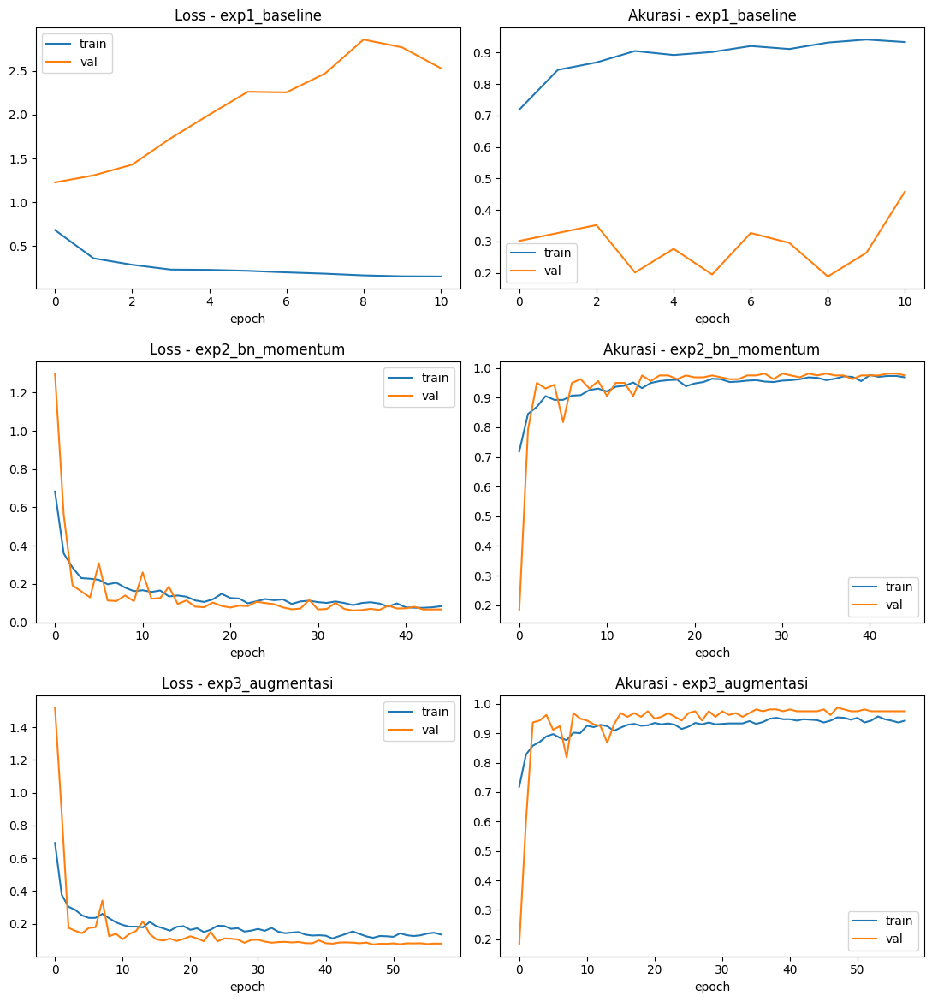
Gambar 15. Kurva Loss dan Accuracy Eksperimen 1 sampai 3 (dari atas: baseline, BN 0,9, dan BN 0,9 + augmentasi)
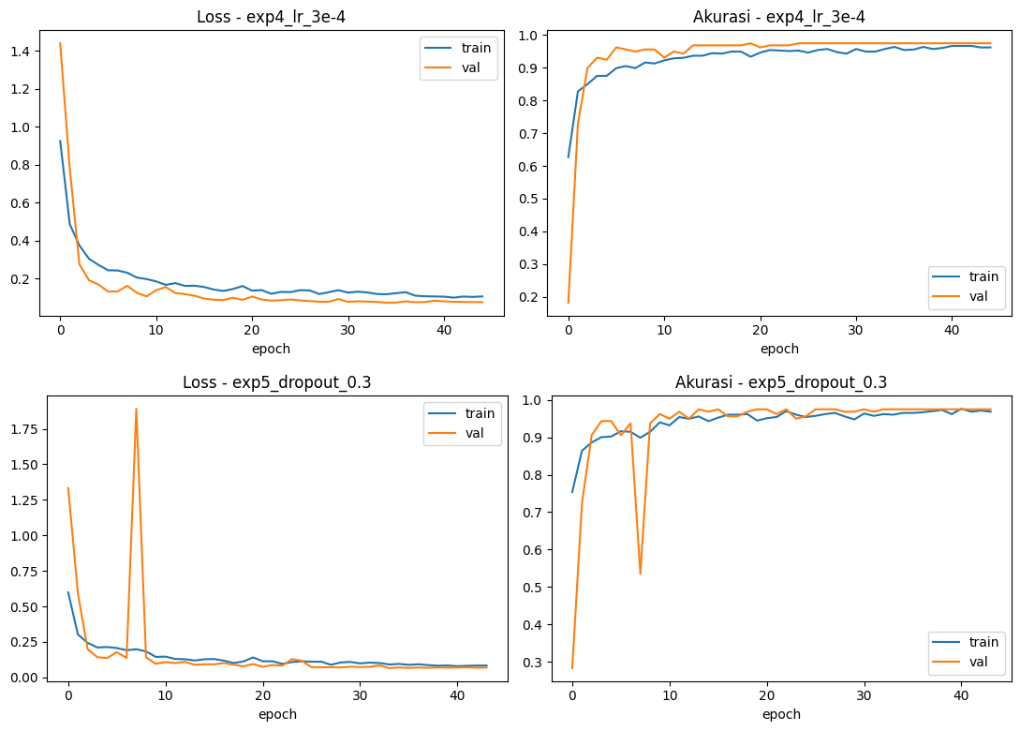
Gambar 16. Kurva Loss dan Accuracy Eksperimen 4 dan 5 (dari atas: learning rate 3e-4 dan dropout 0,3)
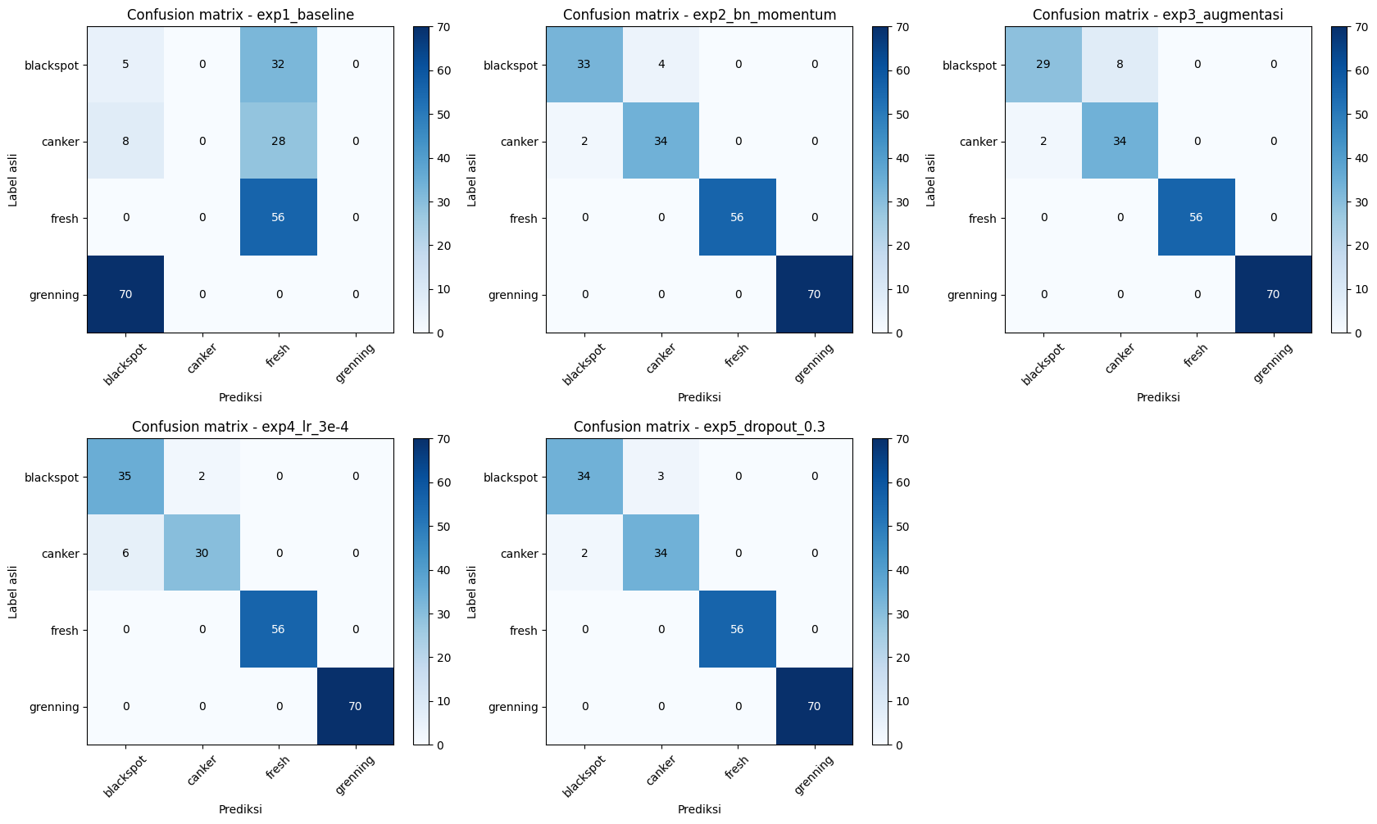
Gambar 17. Confusion Matrix Eksperimen 1 sampai 5 pada Data Uji (baris atas: Eksperimen 1 sampai 3, baris bawah: Eksperimen 4 dan 5)

10. Daftar Pustaka
[1] "BPS: Produksi jeruk nasional 2024 mencapai 2,65 juta ton," Fortune Indonesia. [Online]. Available: https://www.fortuneidn.com/news/bps-produksi-jeruk-nasional-pada-2024-mencapai-2-65-juta-ton-00-d1snt-62xqpl (accessed Oct. 27, 2026).
[2] J. Cristovao, “Orange Diseases Dataset,” Kaggle, 2024. [Online]. Available: https://www.kaggle.com/datasets/jonathansilva2020/orange-diseases-dataset. (accessed Nov. 4, 2026).
[3] C. Shorten and T. M. Khoshgoftaar, "A survey on image data augmentation for deep learning," Journal of Big Data, vol. 6, art. no. 60, 2019.
[4] D. P. Kingma and J. Ba, "Adam: A method for stochastic optimization," in Proc. 3rd Int. Conf. Learning Representations (ICLR), 2015.
[5] Y. LeCun, L. Bottou, Y. Bengio, and P. Haffner, "Gradient-based learning applied to document recognition," Proceedings of the IEEE, vol. 86, no. 11, pp. 2278–2324, Nov. 1998.
[6] Y. LeCun, Y. Bengio, and G. Hinton, "Deep learning," Nature, vol. 521, no. 7553, pp. 436–444, May 2015.
[7] K. Simonyan and A. Zisserman, "Very deep convolutional networks for large-scale image recognition," in Proc. 3rd Int. Conf. Learning Representations (ICLR), 2015.
[8] M. Lin, Q. Chen, and S. Yan, "Network in network," in Proc. 2nd Int. Conf. Learning Representations (ICLR), 2014.
[9] S. Ioffe and C. Szegedy, "Batch normalization: Accelerating deep network training by reducing internal covariate shift," in Proc. 32nd Int. Conf. Machine Learning (ICML), 2015, pp. 448–456.
[10] N. Srivastava, G. Hinton, A. Krizhevsky, I. Sutskever, and R. Salakhutdinov, "Dropout: A simple way to prevent neural networks from overfitting," Journal of Machine Learning Research, vol. 15, pp. 1929–1958, 2014.
[11] R. R. Selvaraju, M. Cogswell, A. Das, R. Vedantam, D. Parikh, and D. Batra, "Grad-CAM: Visual explanations from deep networks via gradient-based localization," in Proc. IEEE Int. Conf. Computer Vision (ICCV), 2017, pp. 618–626.

BAGIAN B. TAUTAN
- Link source code (GitHub, repository publik beserta README): [isi tautan repository]
- Link video demo beserta tahapan deployment (YouTube/Google Drive): [isi tautan video]
- Link aplikasi yang sudah di-deploy: [isi tautan aplikasi publik, misalnya https://<nama-service>.onrender.com. Alamat 127.0.0.1 hanya dapat dibuka dari komputer sendiri dan tidak dapat dipakai sebagai tautan pengumpulan]

